MLA University of West England — летняя школа в Великобритании

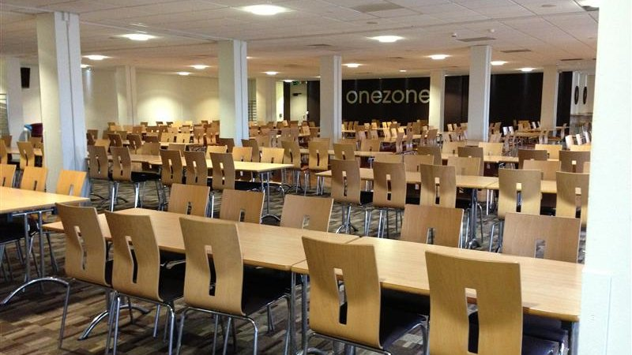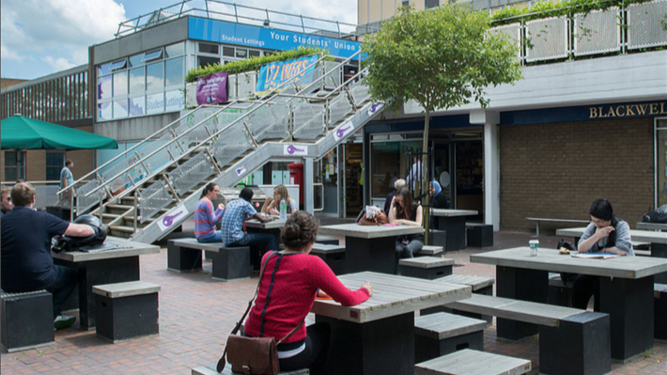

Stoke Gifford, Bristol BS16 1QY, UK, от 11 до 17 лет

Интенсивность курса (Учебные часы в неделю) | 15
Размещение | Кампус / Лагерь
Тип комнаты | Одноместная
Ванная Комната | Туалет и душ в комнате
Питание | Завтрак, Обед и Ужин
Экскурсии в неделю | 4
Экскурсии в будни на полдня | 3
Экскурсии в выходные на целый день | 1

Описание

Почему стоит ехать в эту школу

Инфраструктура школы

Спортивная инфраструктура

Хобби и клубы

Что еще включено в цену программы

Рекомендованные города прилета

Лондон

Примерная программа
 | Утро | День | Вечер
День 1 | Заезд | Вводная экскурсия | Приветственная вечеринка
День 2 | Уроки | Экскурсия в Бристоль | Караоке
День 3 | Уроки | Спортивные мероприятия | Шоу мод и разговорный клуб
День 4 | Уроки | Клифтонский мост, Бристоль | Гавайская дискотека
День 5 | Уроки | Спортивные мероприятия | Обучающая платформа Kahoot
День 6 | Уроки | Экскурсия в Бат | Игры
День 7 | Экскурсия в место рождения Шекспира - Стратфорд-апон-Эйван | Экскурсия в место рождения Шекспира - Стратфорд-апон-Эйван | Дискотека

Помощь в бронировании: +7 495 204 20 68 или онлайн-консультант на travelclass.org
Электронная почта: go@travelclass.org

